

课程实验报告
2026春

课程名称 计算机视觉基础
课程代码 M402013B
学 号 22311005
学生姓名 黄锦
交大视觉印象：图像检索与文字检测
源代码：https://github.com/ts-ts-ts-1/bjtu-visual-impression-exp2.git
一、引言
本实验面向交大校园视觉印象数据，完成以图搜图和文字区域检测两个任务。检索任务要求在不使用类别标签训练的前提下，利用查询图像从base图像库中找回同一landmark的图片；文字检测任务要求在交大图片中定位校名、楼名、标识牌等文字区域。整体思路是用预训练视觉模型抽取通用语义特征，并结合无监督白化提升相似度排序稳定性；检测部分将LabelMe标注转为YOLO单类文本框数据集，再训练轻量检测器并可视化结果。
二、所设计实验方案
图像检索模块首先遍历base与query图像，优先融合DINOv2与OpenCLIP的图像向量；若运行环境暂缺深度依赖，程序会退化为颜色纹理描述子以保证流程可复现。所有特征只在base集上拟合PCA-whitening，不引入文件名前缀等标签信息，随后用余弦相似度生成每张query的Top60结果。
文字检测模块把每个LabelMeJSON中的矩形框统一映射为YOLO的单类text标签，按固定随机种子划分训练、验证和测试集。训练入口默认使用YOLOv8s，显卡可用时自动使用CUDA，否则切换到CPU。展示模块从12类landmark中各选2个query，拼接query、Top-K检索图和文字检测框，形成24组人工核验图。
输入：image_retrieval/base、image_retrieval/query、object_detection/data。
输出：P@K表格与曲线、YOLO数据集与权重、24组案例图。
三、实验结果与分析
数据校验显示，base中交大相关图像2665张、无关图像5063张，query共135张；文字检测部分包含1494个JSON标注和1541个文本框。评价指标采用Precision@TopK，K取20、40、60，并按文件名前缀判断检索结果是否相关。
整体检索结果为P@20=0.901、P@40=0.850、P@60=0.806。一般来说，校园建筑外观差异明显的类别更容易取得高精度，而样本较少或视觉背景相近的类别更容易受视角、遮挡和光照影响。
类别 | P@20 | P@40 | P@60
fhy | 0.903 | 0.870 | 0.812
jx | 0.936 | 0.825 | 0.762
kx | 0.400 | 0.287 | 0.217
mh | 0.807 | 0.752 | 0.725
nm | 0.907 | 0.895 | 0.878
sjz | 1.000 | 0.985 | 0.980
sy | 0.903 | 0.853 | 0.809
tsg | 0.943 | 0.887 | 0.824
ty | 0.925 | 0.888 | 0.844
yf | 0.821 | 0.721 | 0.631
yk | 0.800 | 0.550 | 0.408
zx | 0.914 | 0.850 | 0.811
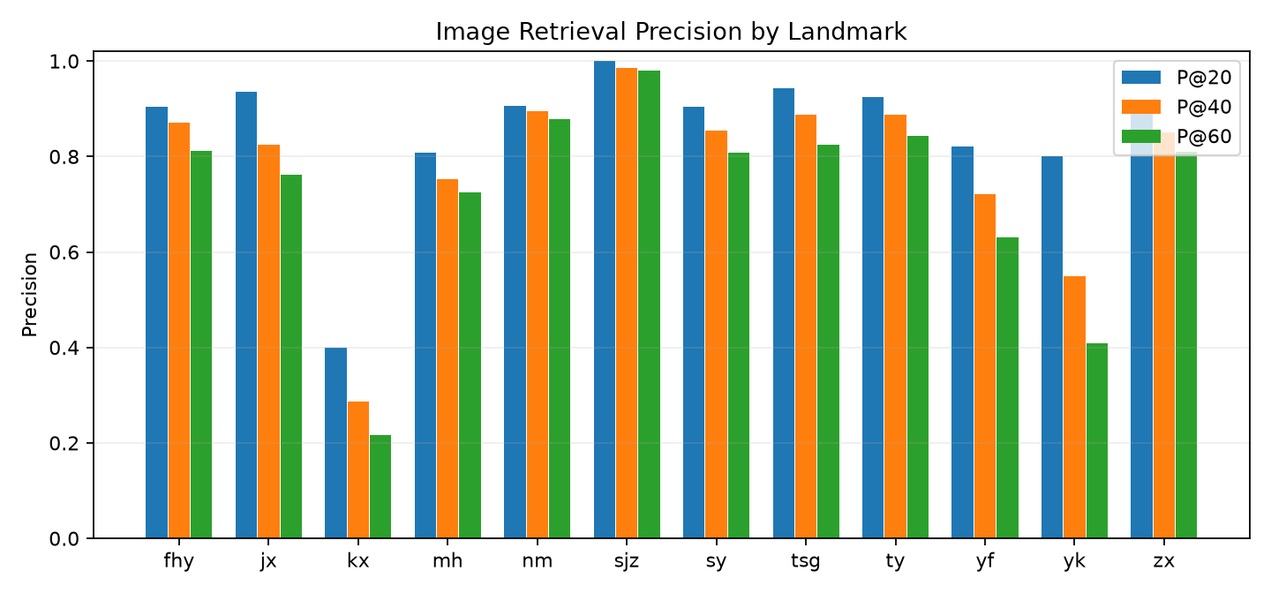
图1 12类 landmark 的 Precision@K 对比
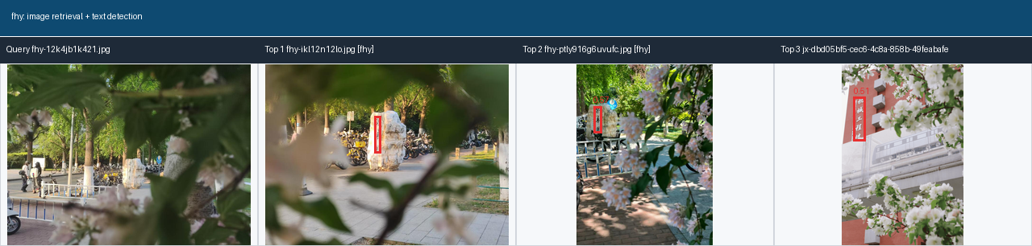
图2 检索-检测联合可视化样例
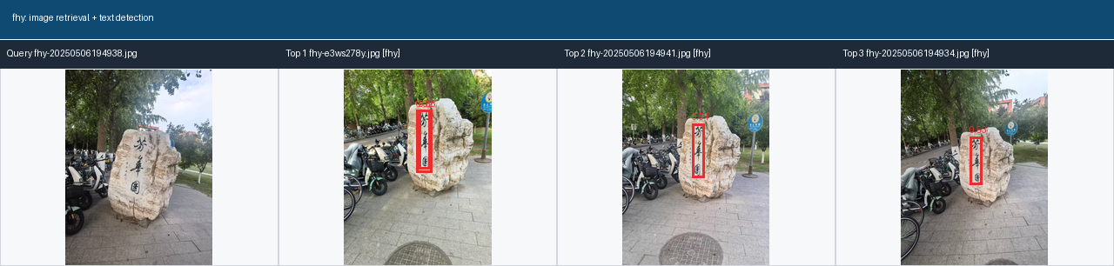
图3 检索-检测联合可视化样例
四、总结
本实验完成了从数据读取、特征检索、文字检测到结果可视化和报告生成的完整流程。方案的优点是主体算法不依赖人工标签训练检索模型，能够直接利用预训练模型的泛化能力；同时YOLO文本框检测器训练和可视化结果便于人工核验。后续可改进方向包括引入重排序、对小样本类别做数据增强、用更强OCR检测模型处理弯曲或低清文字，并补充更细致的消融实验。
参考文献
[1]Oquab M. et al. DINOv2: Learning Robust Visual Features without Supervision, 2023.
[2]Radford A. et al. Learning Transferable Visual Models From Natural Language Supervision, 2021.
[3]Jocher G. et al. Ultralytics YOLO, 2024.
[4]Jégou H. and Chum O. Negative evidences and co-occurrences in image retrieval, 2012.
图像检索部分参考DINOv2[1]与CLIP[2]的预训练视觉表示方法，分别提取通用视觉特征和语义特征，并在base图像集上进行PCA-whitening后计算余弦相似度。文字检测部分参考UltralyticsYOLO[3]，将LabelMe标注转换为YOLO单类text数据集进行训练。检索特征的白化处理参考经典图像检索中的特征后处理思想[4]。

